Suministro eléctrico

En la ciudad de los electrones hay problemas con el suministro de corriente eléctrica. Por este motivo se están tomando medidas para que los habitantes se sientan satisfechos. Para esto, los responsables necesitan que usted implemente un algoritmo que determine si se puede abastecer la ciudad dado un conjunto de centrales eléctricas.

Esta ciudad puede considerarse una matriz de nxm, y cada central se ubicará en una posición de la misma. La potencia de cada central se mide de acuerdo al radio que puede abastecer alrededor de ella. Los radios de abastecimiento de las centrales no pueden solapase debido a la sobrecarga de electricidad que existiría en esa zona. En la siguiente figura se muestran ejemplos de distintas centrales ubicadas en la ciudad.

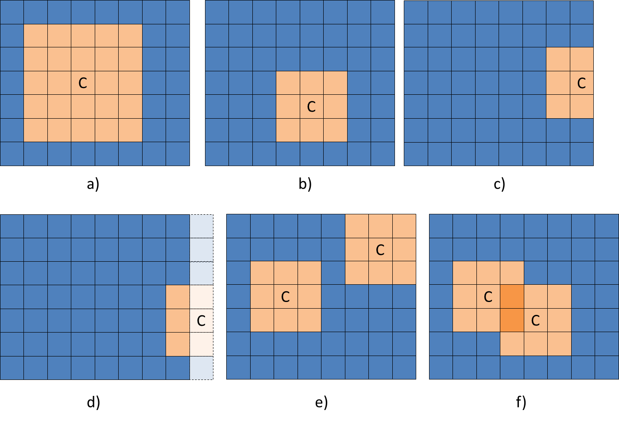

Figura 1. Distintas centrales ubicadas en la ciudad.

La potencia de la figura a) es de 2, mientras que la de las demás es de 1. Note que el ejemplo c) es válido, puesto que la central está ubicada en una posición válida de la ciudad, pero el ejemplo d) no lo es. En la figura e) se encuentran correctamente ubicadas dos centrales, pero en la figura f) el radio de abastecimiento de las dos centrales se solapan, esto no puede pasar.

Usted debe implementar en el ensamblado Examen el método SePuedeAbastecer:

namespace Examen

{

public class Suministro

{

public static bool SePuedeAbastecer(int n, int m, int[] centrales) { ... }

}

}

Este método devuelve true si se puede ubicar las centrales en una ciudad de nxm, de tal forma que la corriente eléctrica llegue a todas las celdas y sin que se solapen los radios de abastecimiento de las centrales, de otra forma devuelve false. El array centrales almacena con la potencia de las k centrales disponibles.

Se garantiza que:

* Los parámetros n y m son mayores estrictos que cero.
* El array centrales nunca será null.